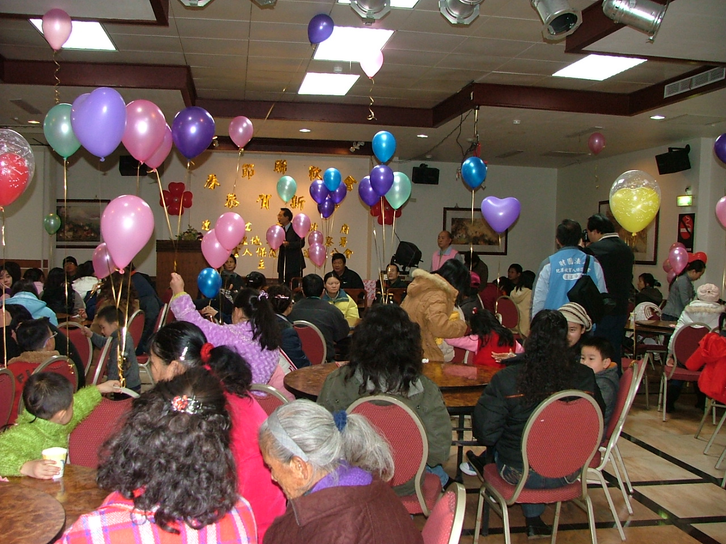
新移民、犯罪被害人、火災受災戶聯誼會現場照片

